 | COLÉGIO PEDRO II - CAMPUS SÃO CRISTÓVÃO III  APROFUNDAMENTO DE MATEMÁTICA – Exame Discursivo  EQUIPE DE PROFESSORES DO CAMPUS SÃO CRISTÓVÃO III | 

Exame Discursivo – 2018

1. (UERJ) A figura a seguir representa um objeto com a forma de um octaedro. Admita que suas arestas, feitas de arames fixados nos vértices, possuem os comprimentos indicados na tabela.

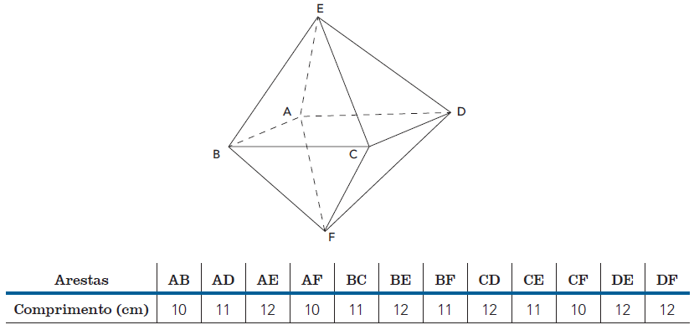

Calcule o menor comprimento do arame, em centímetros, necessário para construir esse objeto.

2. (UERJ) Uma indústria produziu, ao longo de um semestre, a quantidade de suco de laranja indicada no gráfico abaixo.

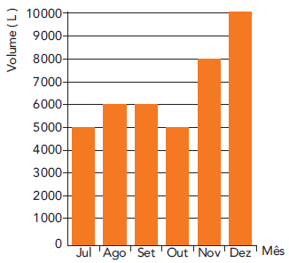

De julho a setembro, cada litro de suco foi vendido por R$ 1,20; de outubro a dezembro, por R$ 0,80.
Calcule o módulo da diferença entre os valores totais arrecadados pela indústria, com a venda desse suco, entre os trimestres de julho a setembro e de outubro a dezembro.

3. (UERJ) Em uma matriz quadrada A de ordem três, as somas dos elementos de cada linha, de cada coluna ou de cada diagonal são sempre iguais. Observe alguns de seus elementos:

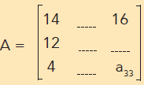

Determine o elemento a₃₃.
4. (UERJ) Duas latas contêm 250 mL e 350 mL de um mesmo suco e são vendidas, respectivamente, por R$3,00 e R$4,90.
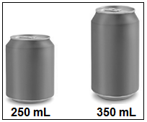

Tomando por base o preço por mililitro do suco, calcule quantos por cento a lata maior é mais cara do que a lata menor.

5. (UERJ) O retângulo PQRS é formado por seis quadrados cujos lados medem 2 cm. O triângulo ABC, em seu interior, possui os vértices definidos pela interseção das diagonais de três desses quadrados, conforme ilustra a figura.
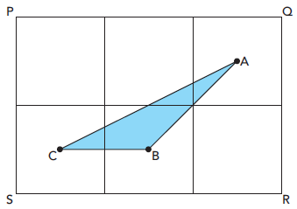

Determine a área do triângulo ABC tomando como unidade a área de um quadrado de lado igual a 2 cm.

6. (UERJ) A sequência (a_{n}) é definida do seguinte modo:

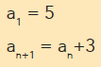

Determine a média aritmética dos 51 primeiros termos dessa sequência.

7. (UERJ) No plano cartesiano a seguir, estão representados os gráficos das funções f e g, sendo P e Q seus pontos de interseção

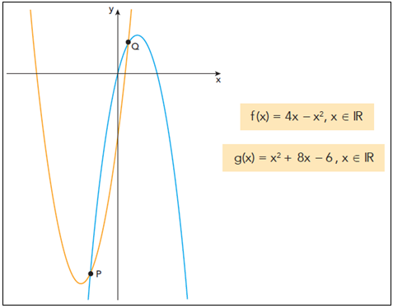.
Determine a medida do segmento $\overline{\text{PQ}}$.
8. (UERJ) No projeto de construção de uma estrada retilínea entre duas vilas, foi escolhido um sistema referencial cartesiano em que os centros das vilas estão nos pontos A(1,2) e B(11,7). O trecho AB é atravessado por um rio que tem seu curso em linha reta, cuja equação, nesse sistema, é x + 3y = 17. Observe abaixo o esboço do projeto.

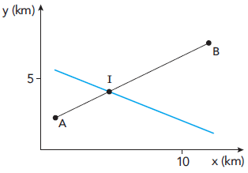

Desprezando as larguras da estrada e do rio, determine as coordenadas do ponto de interseção I.

9. (UERJ) Um depósito de óleo tem a forma de um cone circular reto cujo eixo vertical forma com suas geratrizes o ângulo de 45º. Foram retirados desse depósito 19 m³ de óleo. Com isso, a altura do nível de óleo foi reduzida em 1 m e passou a ter X metros de altura.

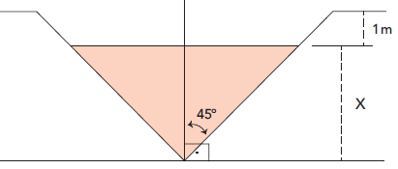

Considerando π = 3, calcule a altura X do nível de óleo.

10. (UERJ) Um jogo individual da memória contém oito cartas, sendo duas a duas iguais, conforme ilustrado a seguir.

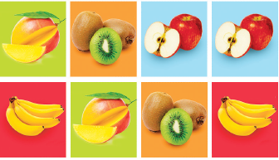

Observe as etapas do jogo:
1. Viram-se as figuras para baixo;
2. Embaralham-se as cartas;
3. O jogador desvira duas cartas na primeira jogada.
O jogo continua se ele acertar um par de figuras iguais. Nesse caso, o jogador desvira mais duas cartas, e assim sucessivamente. Ele será vencedor se conseguir desvirar os quatro pares de cartas iguais em quatro jogadas seguidas. Se errar algum par, ele perde o jogo.

Calcule a probabilidade de o jogador perder nesse jogo.

